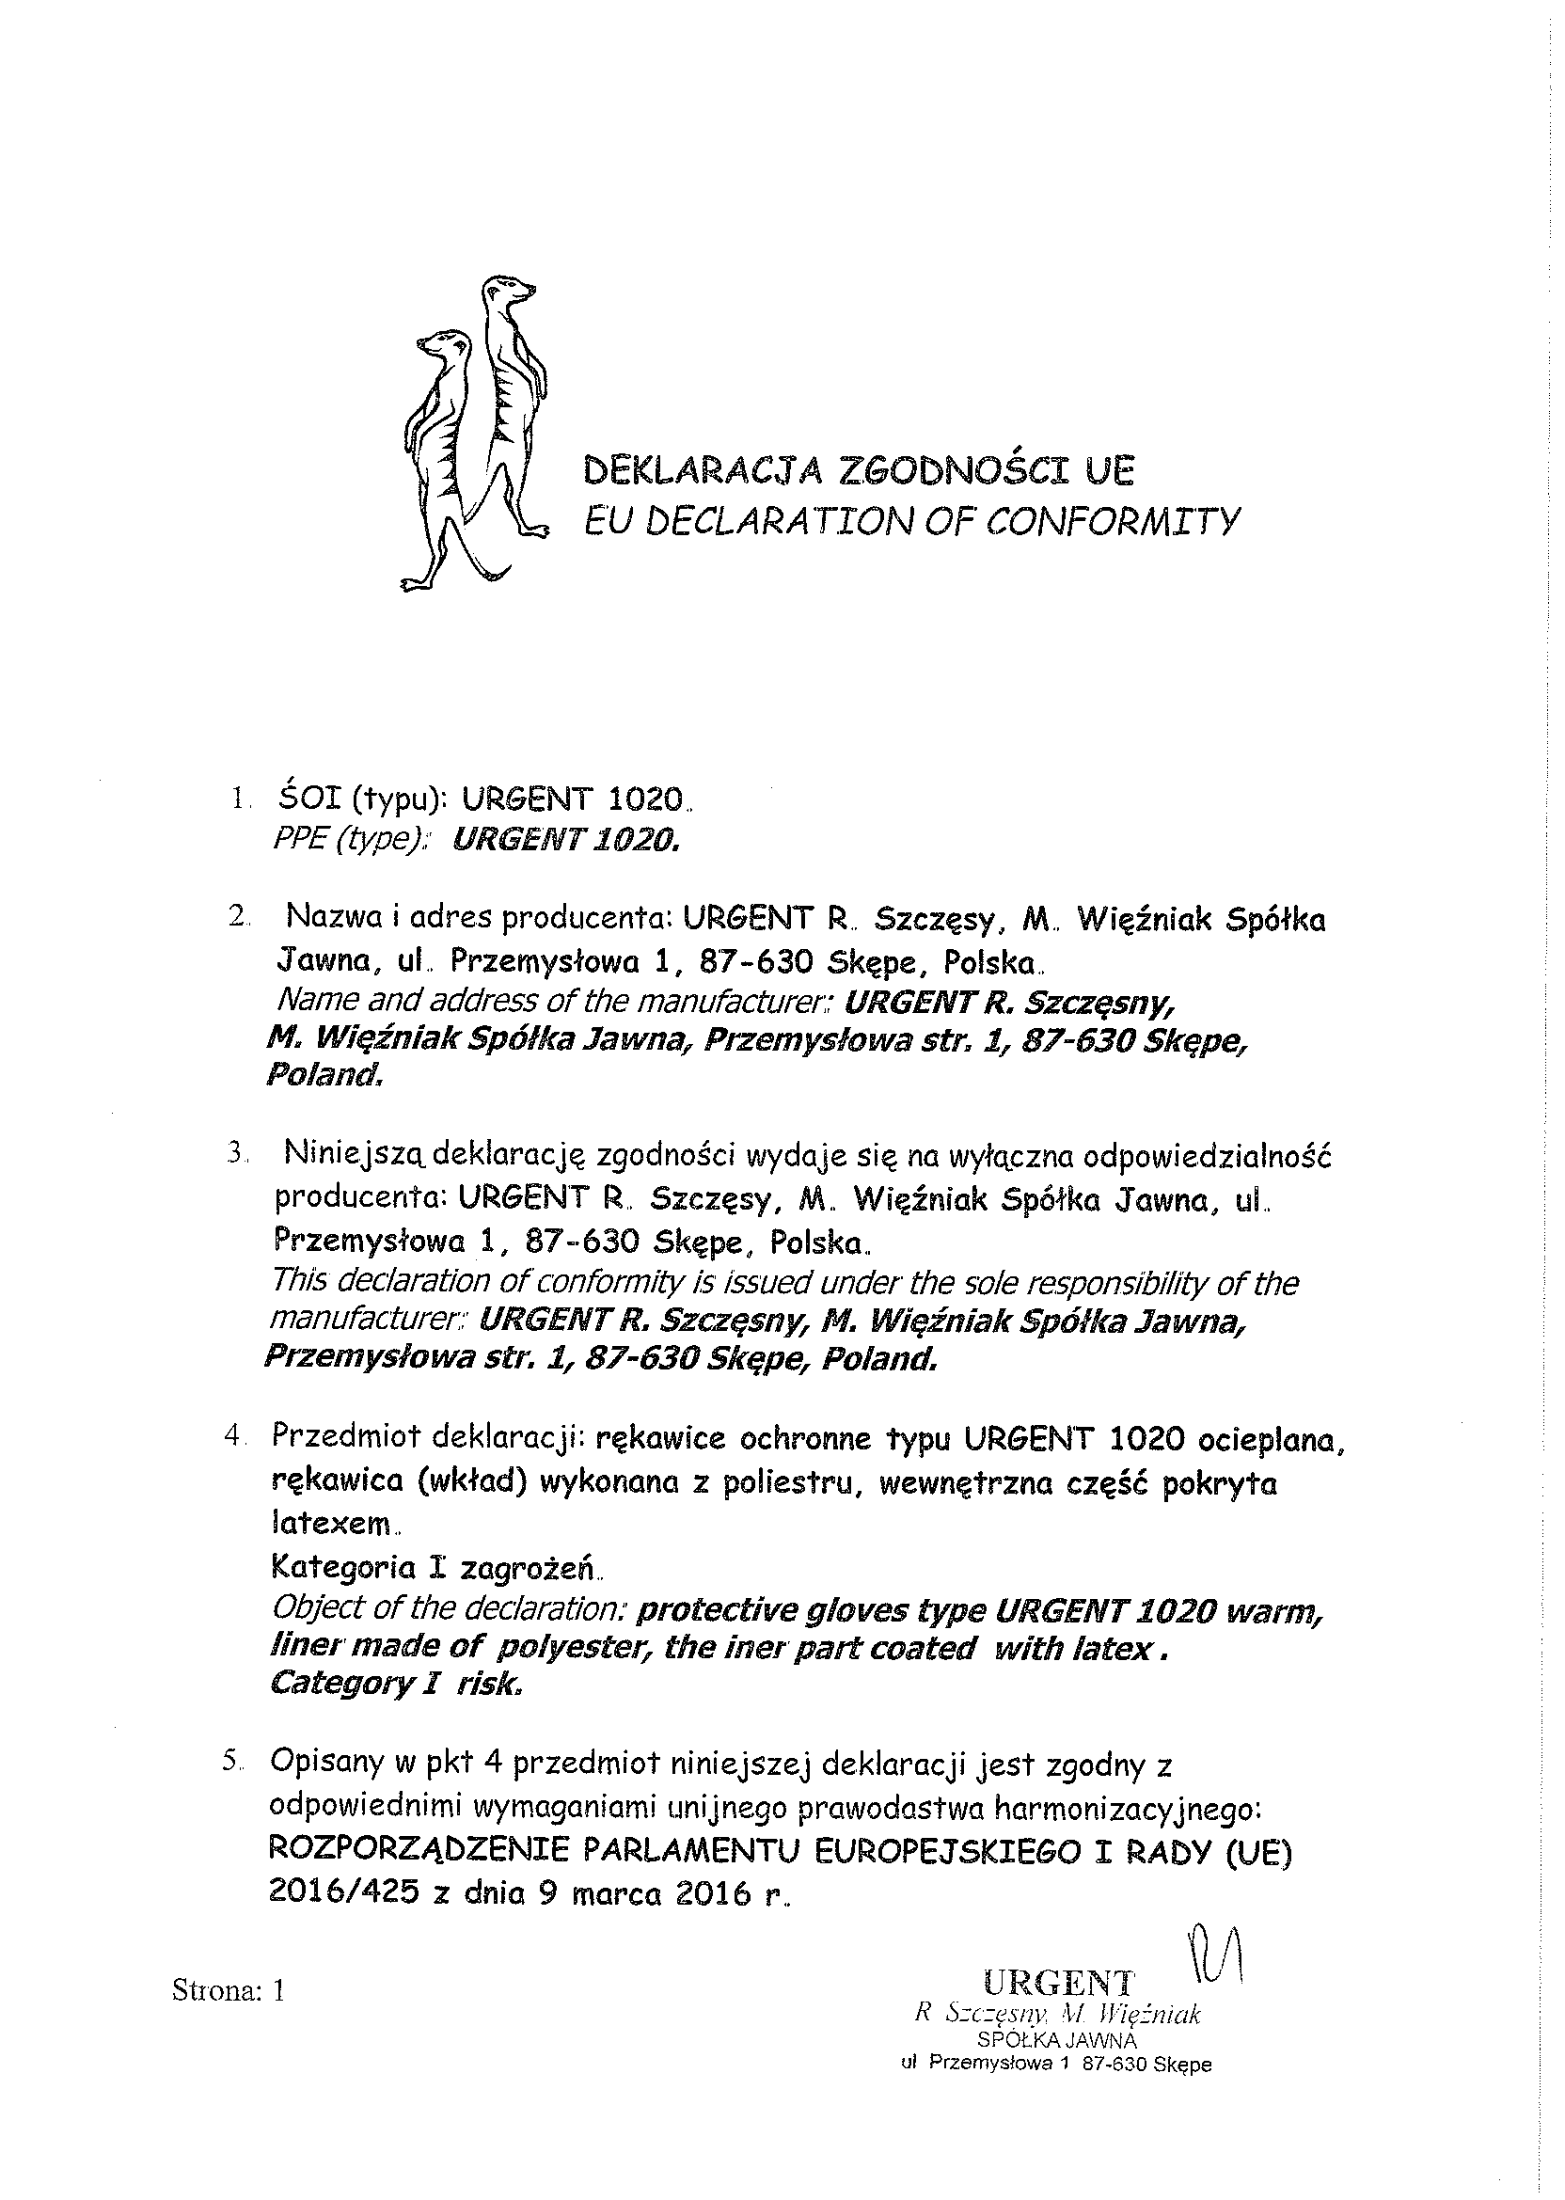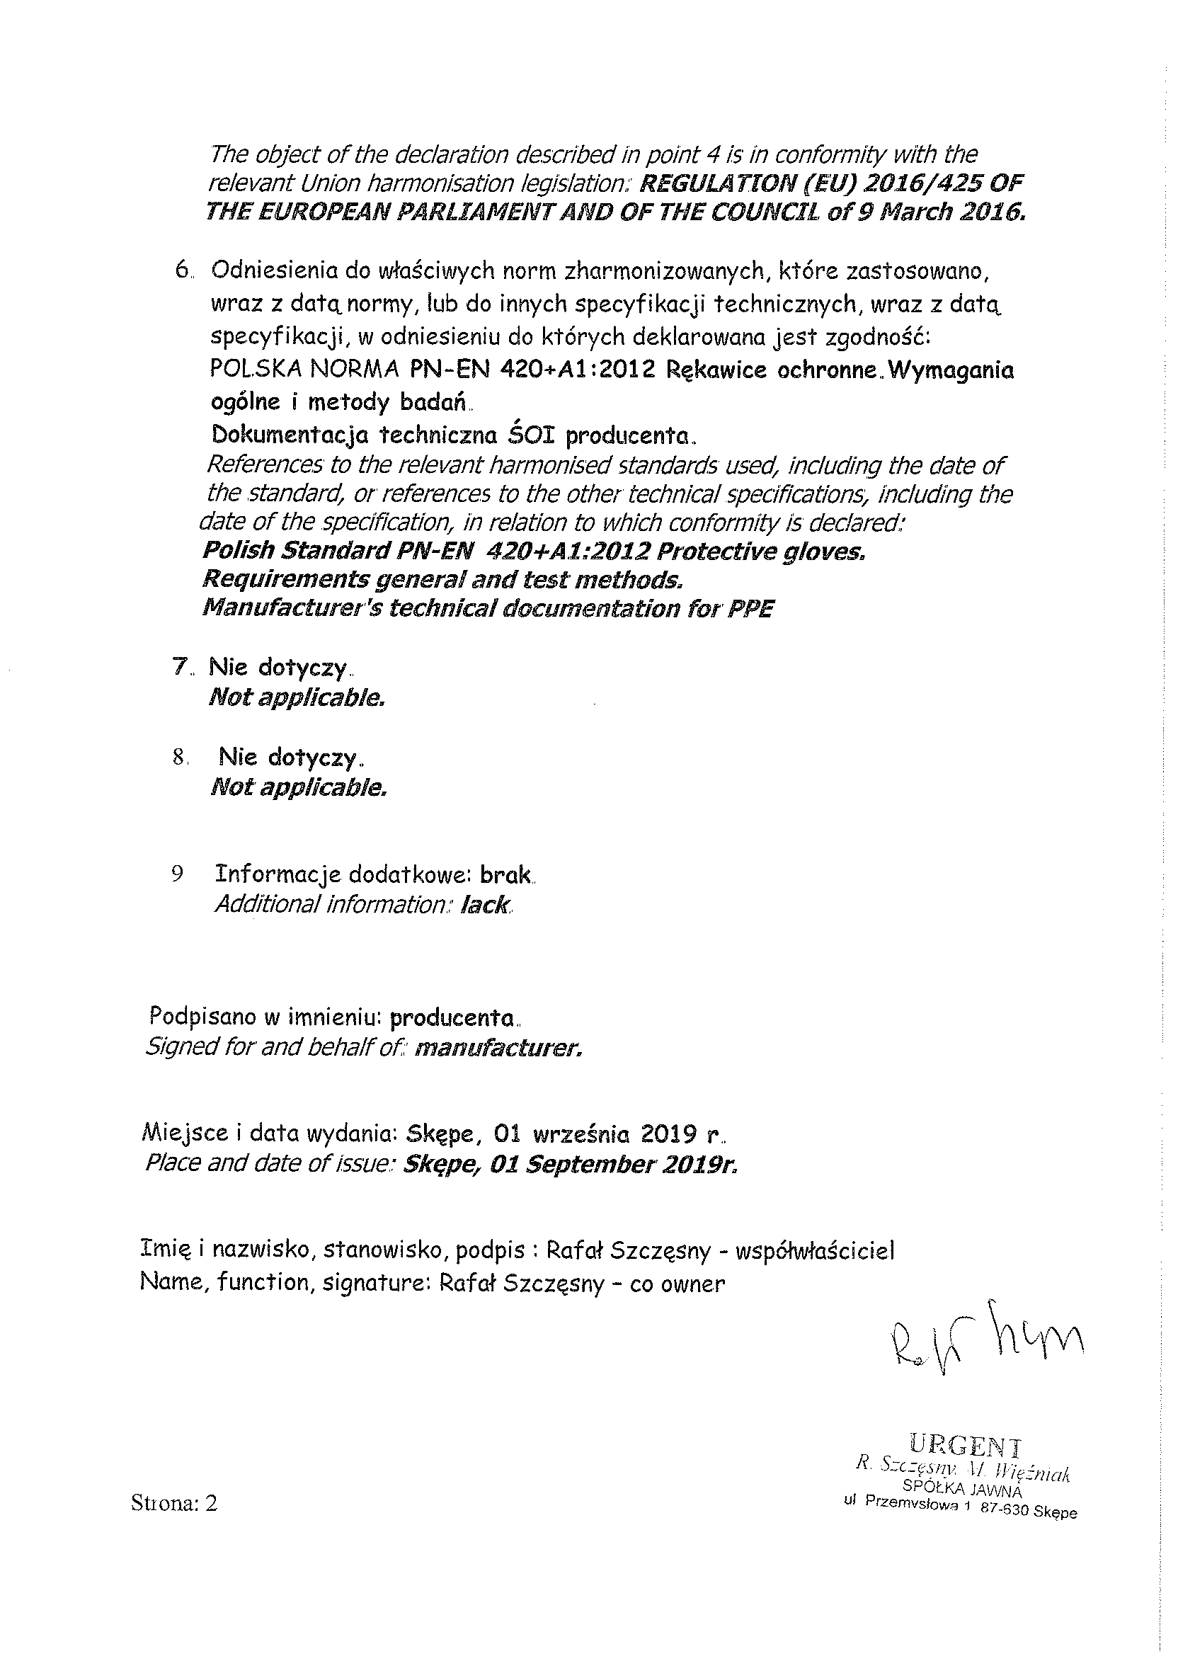

- Produs: Urgent 1020
- Numele si adresa producatorului: URGENT R. Szczesy, M. Wiezniak Spolka Jawna, ul Przemsylowa 1, 87-630 Skepe, Polonia
- Această declarație de conformitate este emisă sub responsabilitatea exclusivă a producătorului URGENT R. Szczesy, M. Wiezniak Spolka Jawna, ul Przemsylowa 1, 87-630 Skepe, Polonia
- Obiectul declaratiei: Manusi de protectie URGENT 1020 cat II,
- Obiectul declarației descrise la punctul 4 este în conformitate cu legislația relevantă de armonizare a Uniunii EN ISO 420:2003 +A1:2009
- Referințe ale standardelor armonizate relevante utilizate, inclusiv la data standardelor, sau referințe la celelalte specificații tehnice, inclusiv data specificației, în raport cu care este declarată conformitatea EU Standarde EN ISO 20345:2011 EIP incaltaminte de lucru
- Nu se aplica
- Nu se aplica
- Informatii aditionale: nu este

